Παραδοσιακό παραμύθι των Χανίων
«Το αίνιγμα»
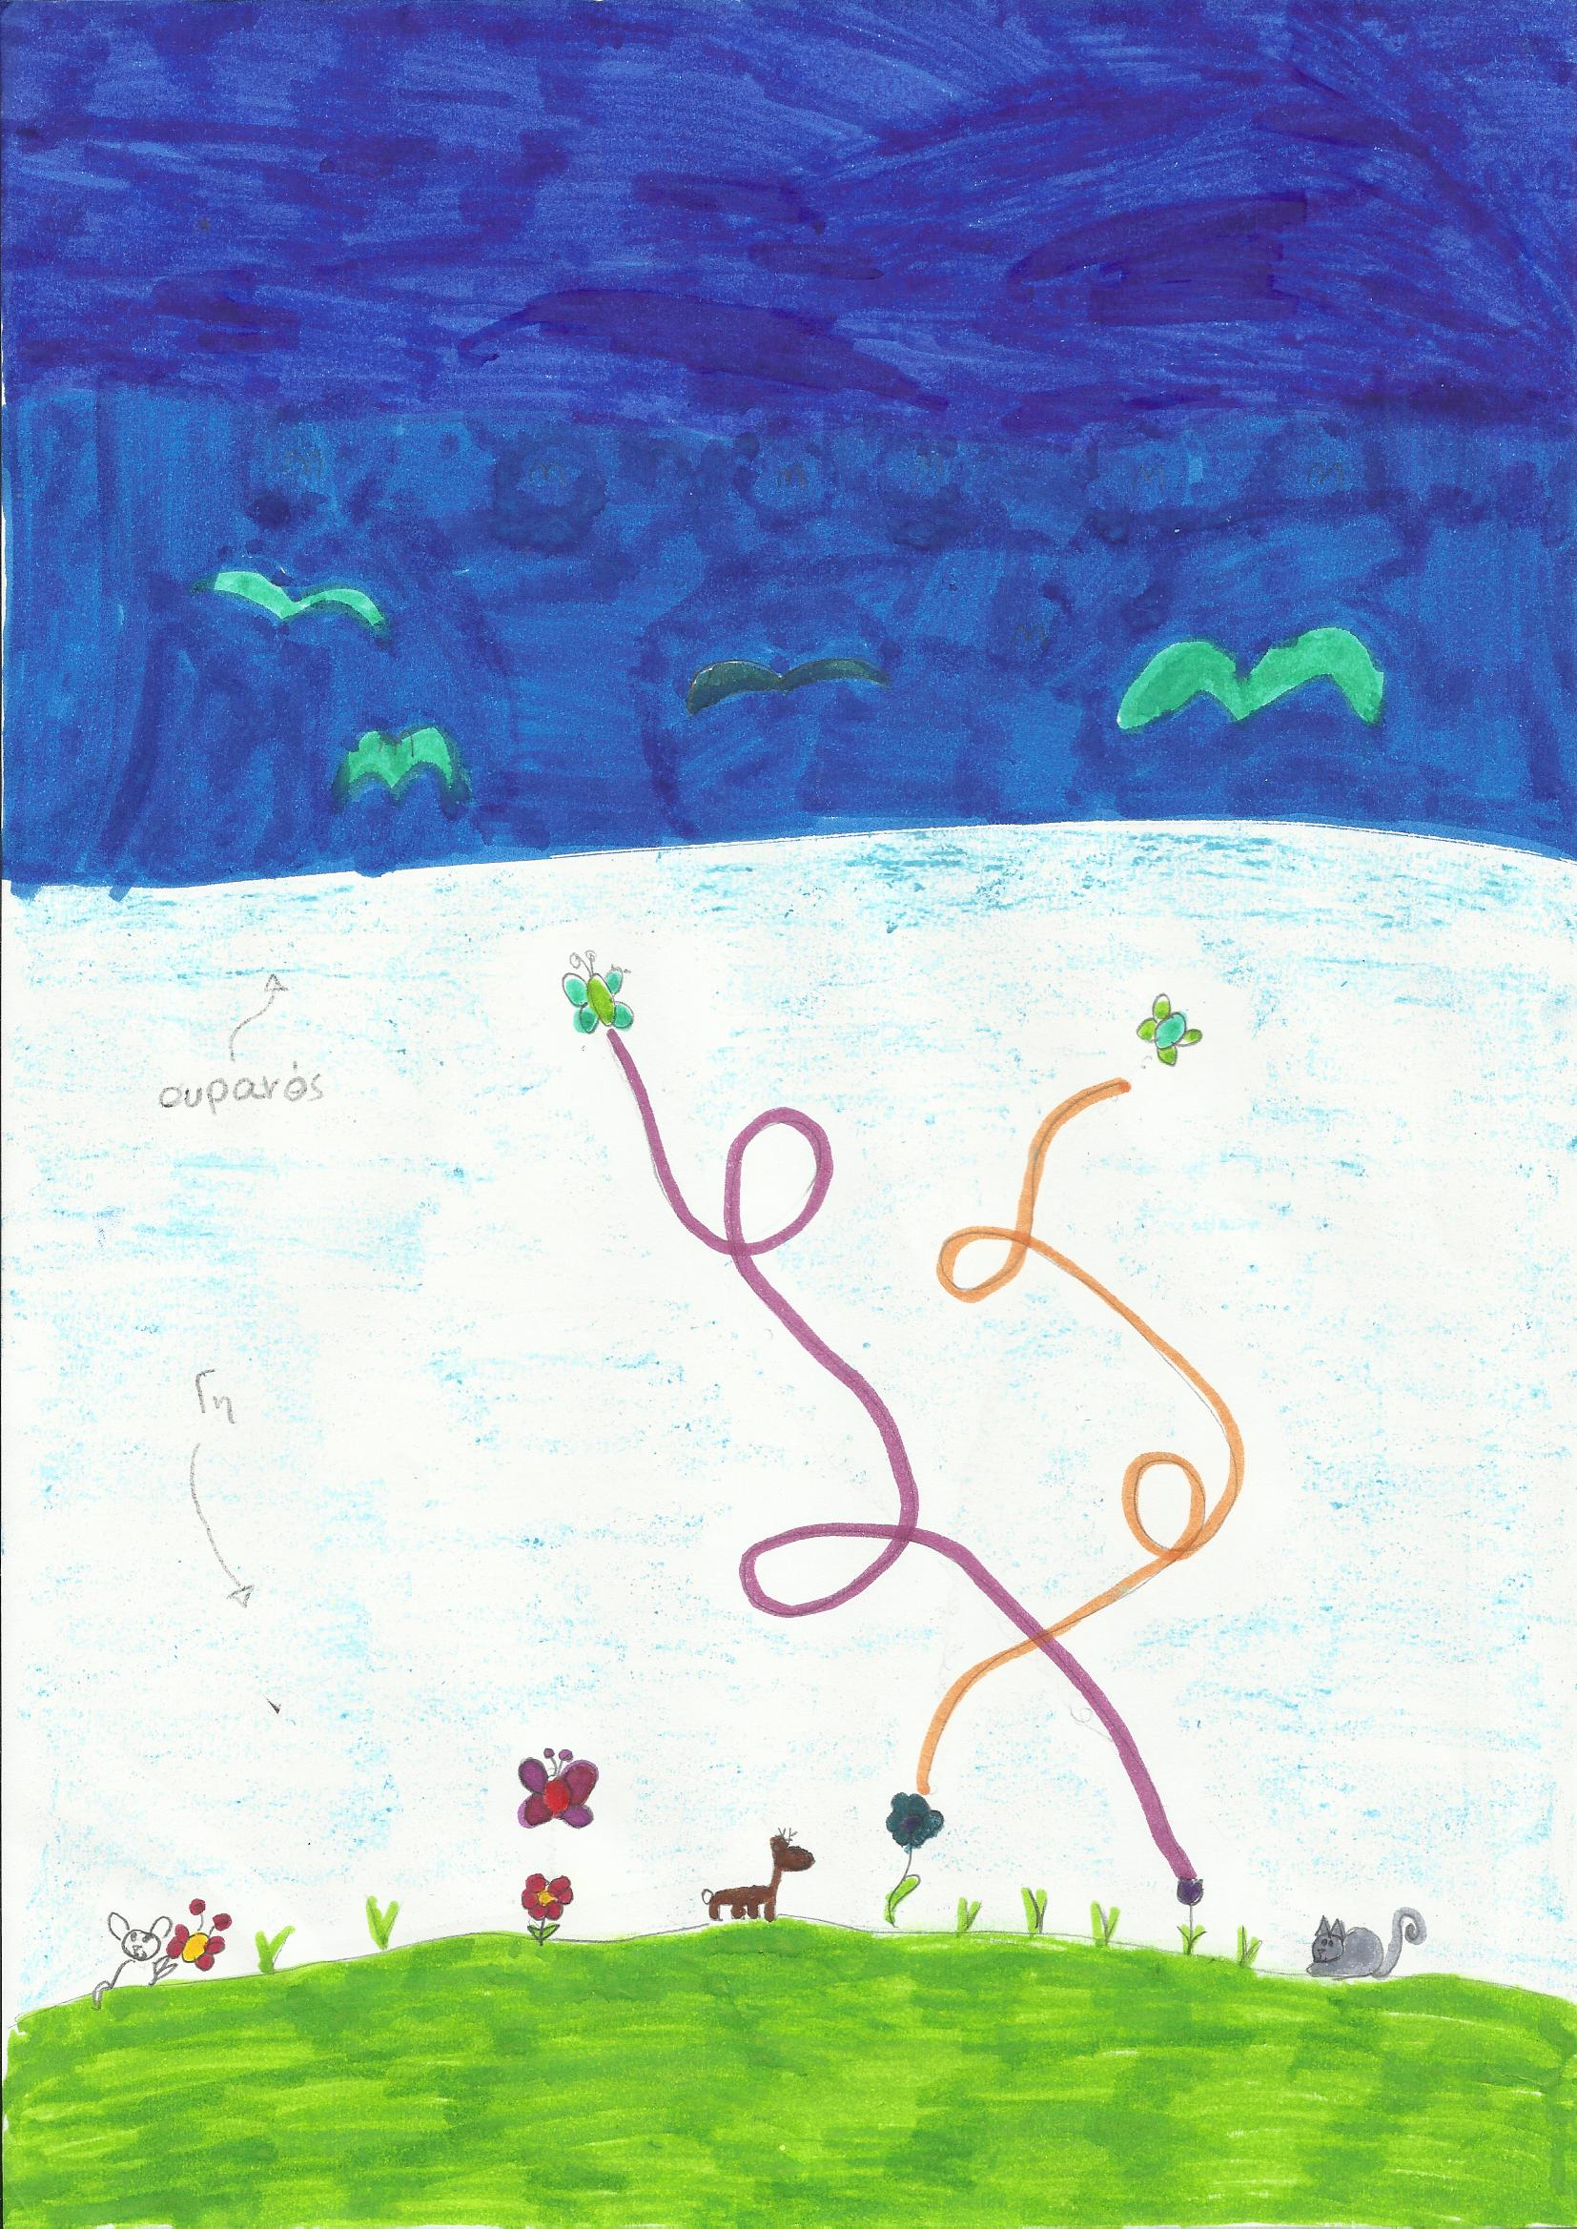

Από την Τετάρτη τάξη
του Δημοτικού Σχολείου ΔΔΜΝ Ναυστάθμου Κρήτης
Αφήγηση από τη γιαγιά Καίτη Αλέξη

Χανιά, 2014-15

Δασκάλα : Σταυρούλα Λαδά
Κόκκινη κλωστή δεμένη
στην ανέμη τυλιγμένη.
Δώστης κλότσο να γυρίσει
παραμύθι ν’ αρχινήσει.
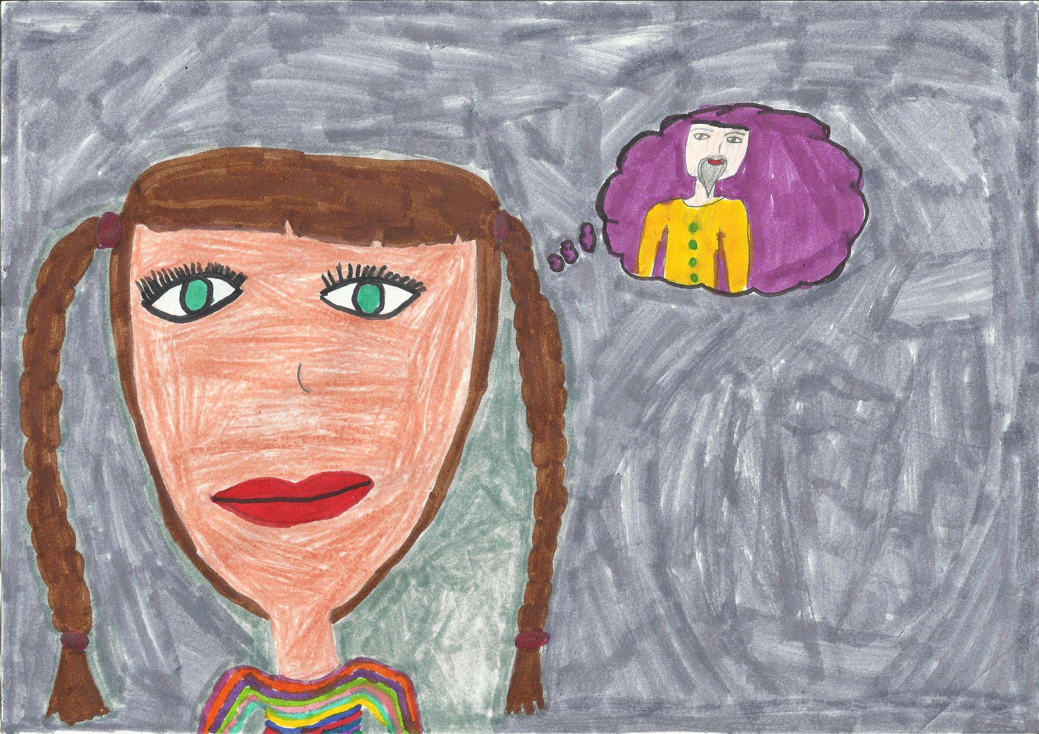

Η Τζαμπιώ μια από ένα χωριό του Αποκόρωνα Χανίων έλεγε και ξανάλεγε. Δεν το παραδέχομαι εγώ ό, τι και να μου λένε πως οι σημερινοί άνθρωποι είναι πιο έξυπνοι από τους παλιούς. Με λένε πεισματάρα που δεν το παραδέχομαι, μα δε με πειράζει ό, τι και να μου λένε. Εγώ βλέπω πιο είναι το σωστό. Εγώ θωρώ το σωστό πιο είναι. Την αλήθεια του Θεού θα λέω και δεν με πειράζει αν αυτό ενοχλεί μερικούς-μερικούς.
Θυμάμαι λοιπόν τον παππού μου, το Μαστρομάρκο, που δίχως να ξέρει καθόλου γράμματα, πετάλωνε τον ψύλλο που λένε. Ήξερε από έξω κι ανακατωτά ούλη τη λειτουργία και βοηθούσε τον παππά στην εκκλησία. Όποιος τον γνώριζε έμενε μ’ ανοιχτό το στόμα από τη σπιρτάδα του μυαλού του.
Μια φορά, λοιπόν, ένας κουμπάρος του από άλλο χωριό ήρθε και τον βρήκε κλαμένος και δαρμένος.

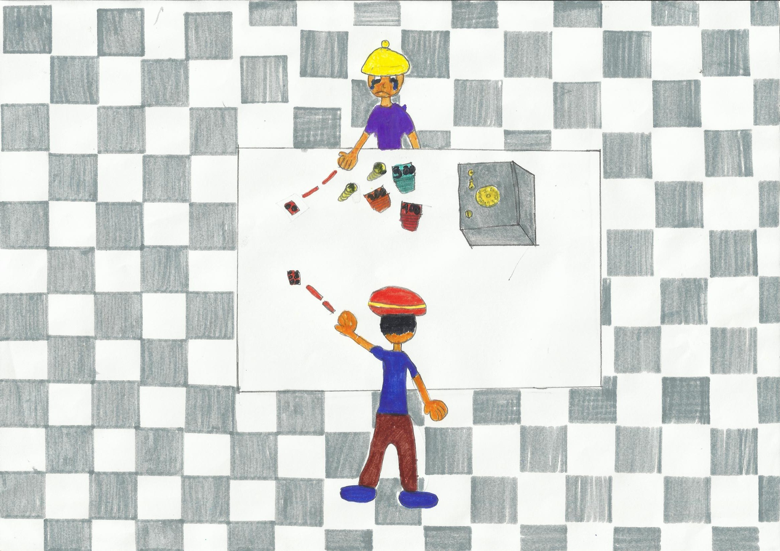

- Καπετάν Μαστρομάρκο από σένα κρέμομαι. Έπαιξα ζάρια ο ταλαίπωρος, και έχασα όλη μου την περιουσία. Ένας γιατρός μου την πήρε. Επειδή όμως, Μαστρομάρκο μου, με λυπήθηκε και είδε πώς κατάντησα, δεν είναι να ταΐσω τη γυναίκα μου και τα παιδιά μου, με ψυχοπόνεσε και μου είπε πως θα μου γυρίσει πίσω την περιουσία μου αν μπορέσω να του δώσω απάντηση σ’ ένα αίνιγμα. Τρεις μέρες προθεσμία μου έδωσε και ήδη έχει περάσει η μία. Σκέφτομαι, ξανασκέφτομαι σπάω την κεφαλή μου, μα εξήγηση δεν βρίσκω. Είδα κι έπαθα το λοιπόν κ’ ήρθα σ’ εσένα που σ’ όλη την περιφέρεια λένε πως δεν υπάρχει πιο έξυπνος κανείς. Ήρθα να με βοηθήσεις γιατί αλλιώς θες ν’ απομένουνε στο δρόμο και θα πεθάνουνε τα παιδιά μου από την πείνα.

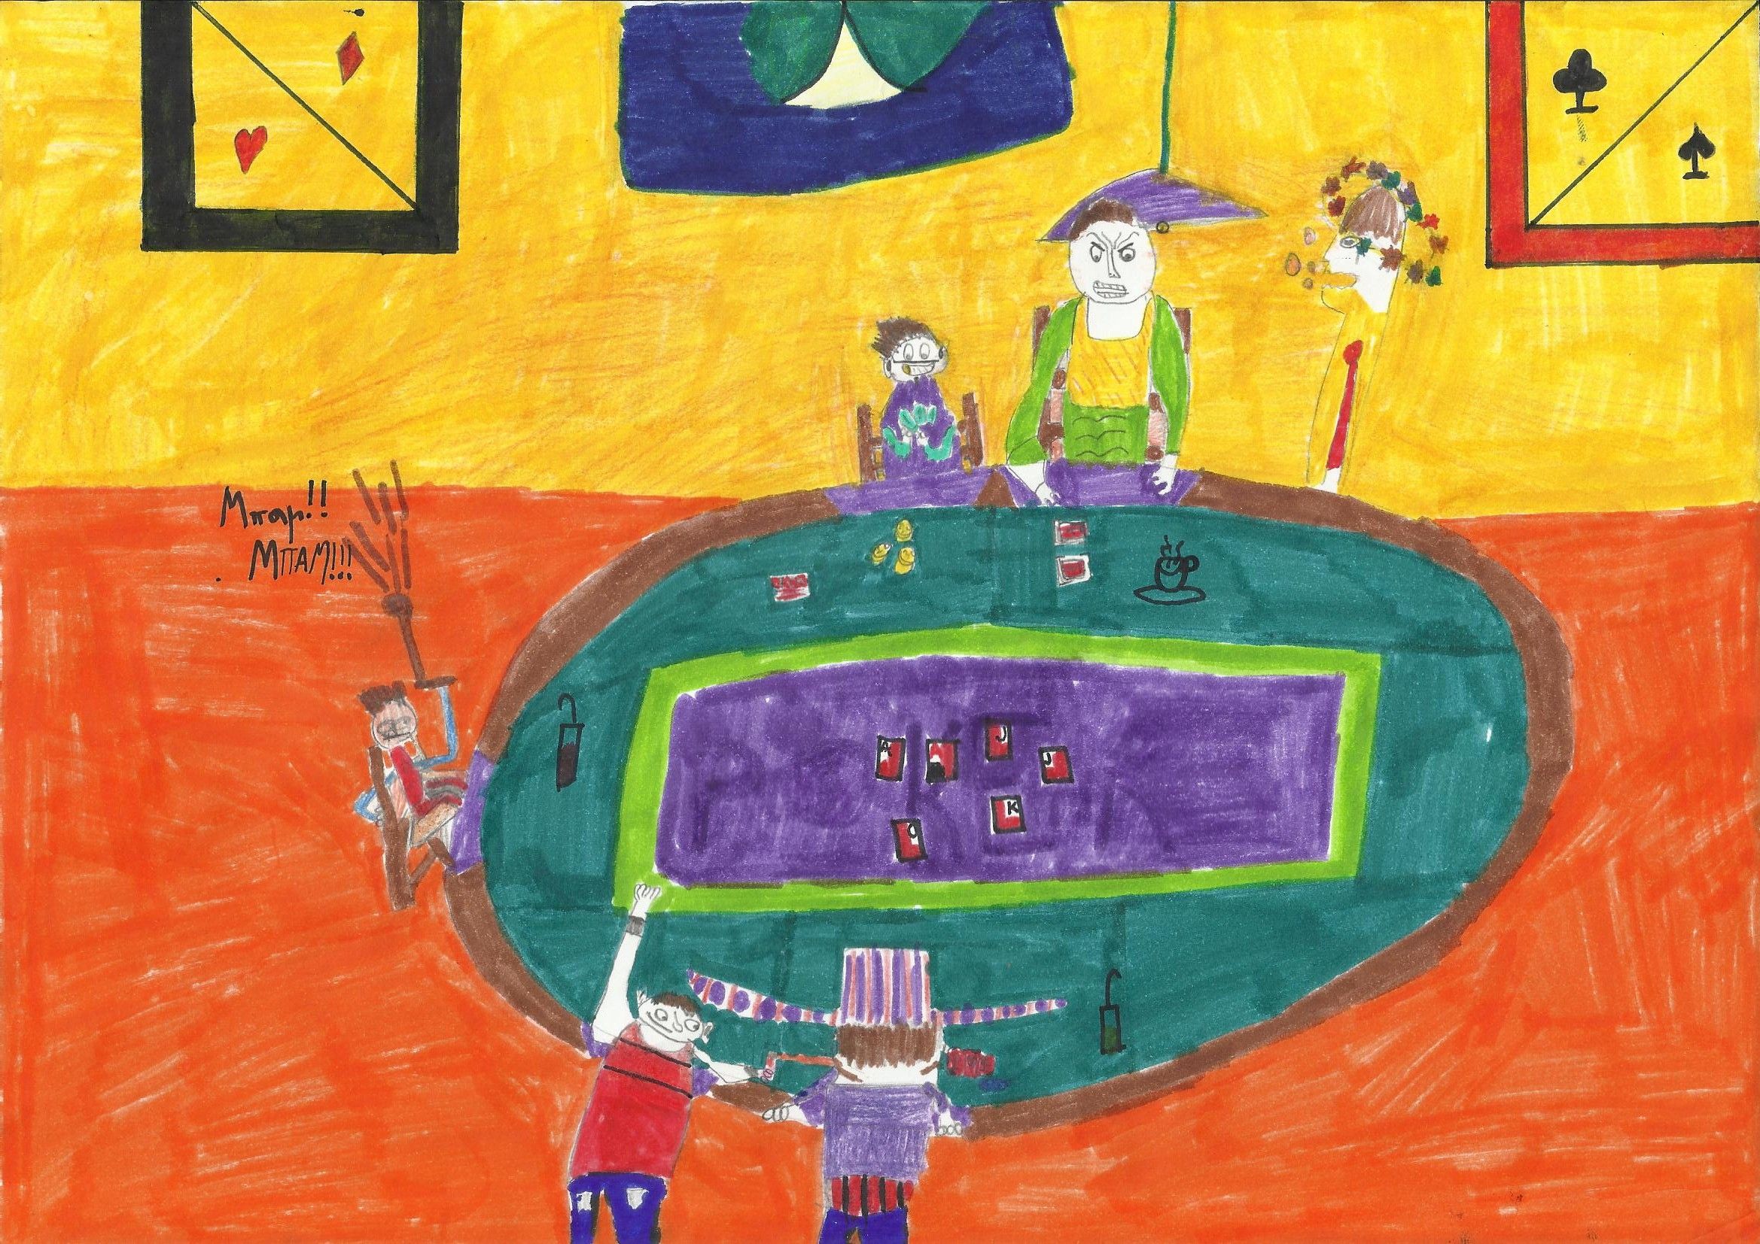

- Θα σου πω κουμπάρε, του λέει ο Μαστρομάρκος, όπως καλά το έπαθες γιατί το κουμάρι δεν είναι για ανθρώπους που έχουν μυαλό. Αλλά αφού ο γιατρός που σε κέρδισε θέλει να σου γυρίσει ό, τι έχασες αν μπορέσω θα σε βοηθήσω για χάρη της γυναίκας σου και των παιδιών σου. Λέγε λοιπόν το αίνιγμα
- -Είπε μου
- Δυο είναι τα στεκούμενα και δυο τα περπατούμενα και δυο είναι όπου μοιάζουνε μα δε συμπεθεριάζουνε, δυο είναι που δεν ταιριάζουνε και δυο που δε λογιάζουνε. Τι είναι;

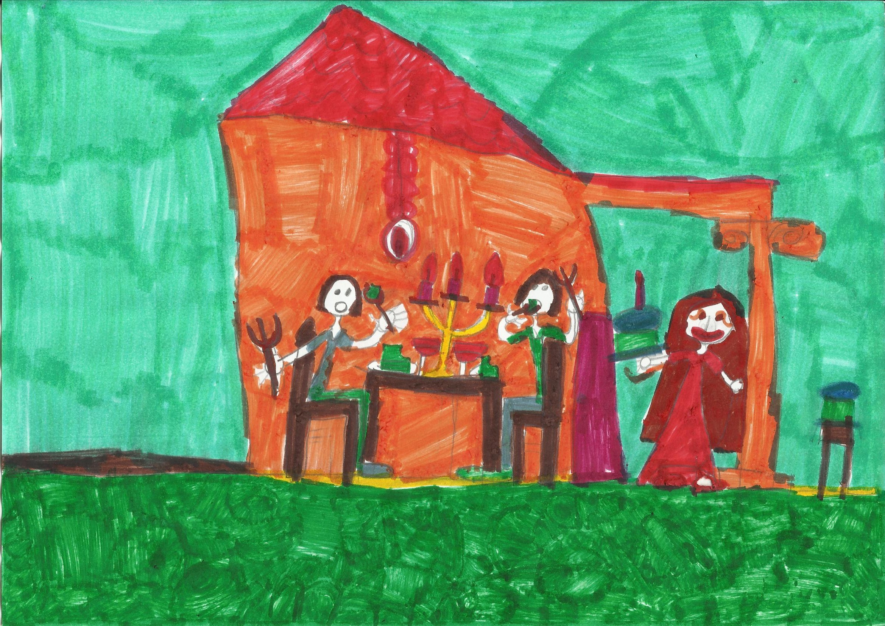

- Εγέλασε ο Μαστρομάρκος και λέει στη γυναίκα του.
- Άντε να στρώσεις γρήγορα τραπέζι και φέρε ό, τι βρίσκεται στο σπίτι μας, βάλε και μπόλικο κρασί, είπε ο Μαστρομάρκος, γιατί ο κουμπάρος όπως σε βλέπω και με βλέπεις ξαναπαίρνει πίσω της περιουσία του. Άστραψε το πρόσωπο του χαμένου και λέει τρελός από χαρά:
- Ο Θεός να σε βλέπει, σύντεκνε. Μα βρήκες έτσι με την πρώτη τη σημασία του αινίγματος; Πες μου ν’ανασάνω.

- Σιγά σιγά, σύντεκνε. Λοιπόν άκου να δεις ειντά ‘ναι τούτα που σου είπε ο κερδιστής σου: Τα δύο στεκούμενα είναι ο ουρανός και η γη. Τα περπατούμενα είναι ο ήλιος και το φεγγάρι. Τα δύο που μοιάζουνε και δε συμπεθεριάζουνε είναι ο ύπνος και ο θάνατος. Τα δύο που δεν ταιριάζουνε είναι η μέρα με τη νύχτα. Και τα δύο που δε λογαριάζουνε είναι η θάλασσα και η ξηρά. Ευχαριστώ σε, κουμπάρε, ο σωτήρας μου έγινες. Πώς θα σου ξεπληρώσω αυτή την καλοσύνη που θεόψυχά μου ανεκπλήρωτη είναι.

- Να σου πω θέλω, σύντεκνε, να τα ξεπληρώσεις όλα για εμένα και κυρίως για την οικογένειά σου αν ορκιστείς ότι από εδώ και πέρα δεν θα ξαναπιάσεις στα χέρια σου χαρτί ή ζάρι. Είδες και μόνος σου τι μπορείς να πάθεις. Τα παιδιά σου θα μένανε γυμνά, πεινασμένα και ξυπόλυτα. Ιδικά εκείνο το βαφτιστήρι μου. Σύμφωνοι; Ορκίζεσαι…
- Ορκίζομαι, σύντεκνε, στο Θεό που μ’ έκανε, ποτέ μου να μην ξαναπιάσω μήτε ζάρια μήτε κουμάρι στα χέρια μου. Και όντως δεν ξανάπιασε.
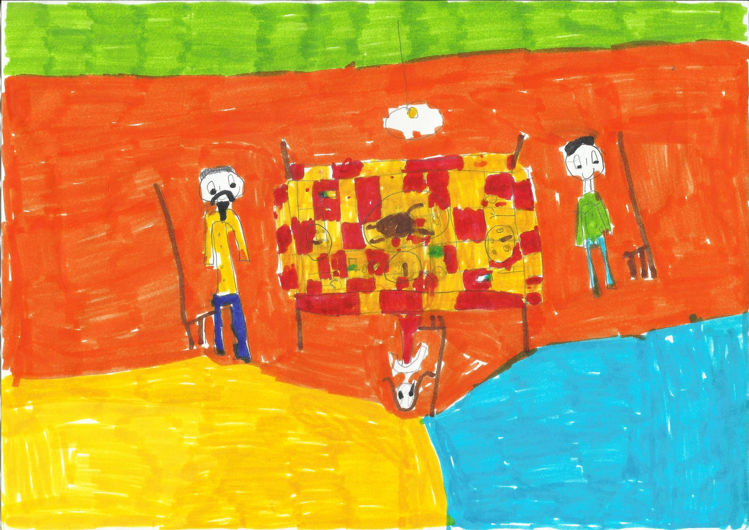
Και ζήσανε αυτοί καλά κι εμείς καλύτερα.

